Modellistica del moto ondoso FormazioneOnde

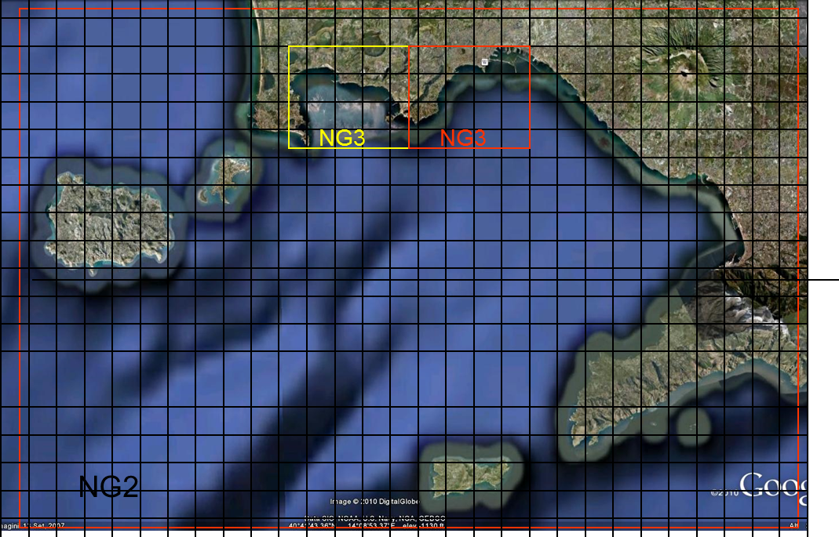

Le parti marcate in blu NON sono comprese nel programma del Master e servono per rassicurare gli studenti più precisi
Le parti in corsivo sono da svolgere autonomamente come esercizio

Molti elementi degli appunti che seguono sono stati froniti dal T. Col. Lucio Torrisi, del Servizio Meteorologico dell’Aeronautica Militare CNMCA, I dati di ondametro provengono dall’ISPRA e dalla Protezione Civile della Regione Campania. Le elaborazioni modellistiche SWAN sono di Pino Spulsi e le elaborazioni sui dati satellitari sono di Ferdinando Reale. A loro vanno i nostri più sentiti ringraziamenti

LA FORMAZIONE DELLE ONDE

PREMESSA
Gli ondametri registrano ad intervalli dell'ordine dei 20' o 30'i parametri statistici (Hs, T, direzione, descritti nel capitolo precedente) dello stato del mare. In occasione del passaggio di una perturbazione atmosferica, i diagrammi delle Hs così ottenute in funzione del tempo sono del tipo di quelli illustrati nella figura seguente:

Time behaviour of 20 minutes SWH values as measured by wavemeters buoy in the Tyrrhenian Sea (Courtesy ISPRA).

Questi episodi si chiamano mareggiate.
Le onde (“di vento” ) nascono e crescono per effetto del trasferimento di quantità di moto ed energia dal vento agli strati superficiali del mare; il meccanismo di questo trasferimento è molto complesso, ma certamente esso dipende fortemente dalla velocità del vento in vicinanza della superficie (strato limite atmosferico).
Schematicamente si può dire che il vento fornisce energia che viene trasformata in moto ondoso, mentre vari meccanismi – principalmente la formazione di turbolenza a causa del “frangimento” delle onde – distruggono questa energia. Il fenomeno è complesso e viene trattato con modelli numerici molto sofisticati.
Esiste tuttavia un corpo di tecniche empiriche abbastanza semplici per valutare – in condizioni schematiche - la formazione delle mareggiate. Tali tecniche, tuttora molto utili per formarsi un’idea fisica dei processi e per fornire gli ordini di grandezza dei valori, vanno sotto il nome di “metodo SMB”,

La generazione delle onde, il fetch, i metodi tradizionali SMB

Il “metodo SMB" fu sviluppato inizialmente da Sverdrup e Munk (1947), successivamente ripreso da Bretschneider, poi migliorato da molti altri.
Esso è una combinazione di procedure empiriche ed analitiche per determinare l'altezza significativa (H1/3) di una mareggiata, (cioè di una successione continua di stati di mare), una volta che sia nota la velocità e la durata del vento; si basa su ipotesi molto semplificative, e cioè che:
-l'evento è unidirezionale;
-l'evento inizia con mare calmo
- il vento, inizialmente nullo raggiunge immediatamente un valore costante
Il metodo SMB trascura completamente l’aspetto spettrale, non fornisce cioè informazioni sulla la distribuzione del moto ondoso in frequenza o in direzione, né è in grado di trattare situazioni in cui il vento varia nel tempo e nello spazio.
A causa di queste limitazioni il metodo è ormai superato, ma serve ancora fornire ordini di grandezza e indicazioni di carattere qualitativo. Esso deve essere quindi padroneggiato bene, nella forma molto semplice descritta nel seguito.

Si distinguono tre particolari condizioni:

· evento limitato dal fetch ("stazionario")
· evento limitato dalla durata ("non stazionario")
· evento completamente sviluppato

Per fetch si intende la lunghezza del tratto di mare sulla quale può avvenire la generazione del moto ondoso ad opera del vento; esso è determinato dalla geografia della zona, ed in particolare dalla distanza cui si trova la costa sopravvento. La definizione di fetch verrà precisata nel seguito

Un evento è limitato dal fetch ("stazionario") se il vento soffia costante per un tempo abbastanza lungo affinché l'altezza delle onde alla fine del fetch raggiunga l'equilibrio
In questo caso i parametri richiesti per l'applicazione del metodo SMB sono il fetch F e la velocità del vento U_{A} (velocità del vento corretta: è un concetto astratto; nei fatti si usa convenzionalmente la velocità del vento " a 10 metri dal livello medio mare", che viene poi usata come parametro di calibrazione), supposta costante lungo il fetch.

La figura seguente illustra un dato sperimentale relativo all’evoluzione di uno spettro durante una tempesta molto lunga. Si vede come all’aumentare del fetch la frequenza di picco diminuisce mentre l’agitazione del mare aumenta

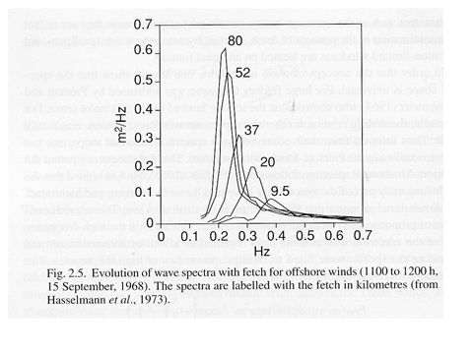

Un comportamento analogo si verifica al passare del tempo per un fetch fissato

Modelli Spettrali di Generazione eTrasporto

Le semplici tecniche tipo SMB descritte sopra sono - in forma empirica e molto elementare- un bilancio di energia la cui sorgente è il vento. Le equazioni forniscono la crescita dell’ Hs, e quindi dell’energia in presenza di vento costante.
L’esperienza mostra altri fenomeni di cui le semplici formule non danno conto; è per esempio evidente che al cessare del vento si smorzano prima le componenti di lunghezza minore; dopo che il vento è cessato resta a lungo uno stato di mare molto regolare,essenzialmente sinusoidale (“mare morto” o “swell”).
Un’altra cosa di cui le formule del tipo SMB non danno conto è la variazione spaziale, se non attraverso il parametro del fetch.
Un concetto indispensabile per la comprensione del moto ondoso è quello considerare ciascuna delle componenti spettrali e direzionali dell’ energia, secondo quanto descritto negli appunti “onde reali”.
Per ogni punto (x,y), per ogni istante t, e quindi per ogni valore del numero d'onda k (K=1/L) e della direzione θ si considera una componente dello lo spettro direzionale del moto ondoso E(x,y,t;k,θ) (altrove indicato anche come Sd(k, θ)).
Ai fini operativi,lo spettro è discretizzato (cioè campionato) secondo quanto visto in precedenza, vengono cioè considerati intervalli finiti per k e θ, oltre che per le variabili indipendenti x, y e t; esso in termini numerici non è un’ unica incognita, bensì tante incognite discrete E_{i,j,n,m,l}. Vengono dunque considerate separatamente le componenti direzionali e spettrali in cui ciascuno degli indici rappresenta una coordinata spaziale (i: x; j:y) temporale (n:t) di frequenza spaziale (m: frequenza f ) e direzionale (l: θ).

Si ottengono così i “modelli spettrali”, che sono lo strumento più usato attualmente per la ricostruzione dello stato del mare
Tornando alla formulazione nel continuo, l’energia E(x,y,t;f,θ) è governata da un ‘equazione differenziale di bilancio nelle variabili x, y, t, k,θ

$$\frac{∂E}{∂t}+∇\vec{F}=S$$

Dove $\vec{F}={\bar{C}}_{g}E$è il flusso di energia e S la sua “sorgente” (la struttura della formula va imparata a memoria)

Essa ha la forma classica di un’equazione di bilancio. Un richiamo delle equazioni di bilancio è riportato su www.eugeniopc.it/PROGIDRMARITTIMAcorrente2.htm
Va notato che l’operatore divergenza $∇$ è qui generalizzato per estendersi alla variabili f,θ, e così anche il concetto di Cg “velocità di gruppo” . La matematica è complessa ma il senso fisico è chiaro: l’energia può spostarsi da una direzione all’altra (ad esempio, rifrazione) e da una lunghezza d’onda all’altra (ad es shoaling). L’ effetto della batimetria e quindi delle variazioni indotte da bassi fondali, cioè rifrazione e shoaling sono dunque compresi in alcuni modelli (“modelli per acque basse”).
Esiste inoltre il fenomeno di spostamento di energia da una frequenza temporale (periodo) all’altra; questo effetto “Doppler” indotto dalla presenza di correnti di velocità variabile non è considerato in questo corso ma è importante in molti casi.

Molte formulazioni teoriche assumono come incognita il rapporto tra energia e frequenza, la cosiddetta “azione” N=E/σ; l’utilità di questo approccio è la possibilità di trattare più facilmente l’eventuale presenza di correnti ed il loro influsso sul moto ondoso. Nel seguito di questi appunti si ragionerà in termini di energia, come del resto spesso si fa nell’implementazione pratica , perché di più immediata intuizione fisica.

La soregente S è somma di tre termini brevemente descritti nel seguito.

$$\frac{∂N}{∂t}+∇{\vec{C}}_{g}N=\text{Sin}+\text{Sds}+\text{Snl}$$

Il termine a sinistra è abbastanza chiaro: è la variazione di energia rispetto ad un osservatore fisso, divisa in due termini: quella “locale” temporale locale, più quella convettiva; il ruolo che nelle equazioni di bilancio classiche è giocato dalla velocità, qui spetta alla celerità delle onde, o meglio alla celerità di gruppo (come si ricorda Cg = C. n). La parte a destra dell’equazione è data da un certo numero di termini “sorgente” S, che vengono calcolate con una serie di funzioni più o meno empiriche di cui nel seguito si da’ qualche indicazione.

Sin, l’input di energia, diviso come si è detto per direzione e componente spettrale è funzione delle velocità del vento. Esso deriva infatti dallo sforzo che il vento esercita sulle onde . Essa prevale (a parità di altezza) nelle alte frequenze; inoltre diminuisce con la celerità delle onde.
Il dato di input è quindi il vento, quasi sempre valutato alla quota di 10 metri : U10 Da esso si ricava la cosiddetta la “velocità di attrito” definita come

u* = √ τ/ρ

dove τ è lo sforzo tangenziale che agisce sul mare, il cui calcolo non è affatto banale, ed va stimato attraverso relazioni o modelli empirici.

I valori di Sin vengono calcolati dai modelli attraverso vari relazioni, quali ad esempio le seguenti, implementate sul WAM-3

Sin = - Cin ρ_{a}/ρ_{w} (28 u*/C cos (θ-θw )-1) σ N(k,θ)

u*= u10 √ ((0,8+0,065u10)/1000)

Cin è una costante (Cin = 0.25), ρ_{a}/ρ_{w} è il rapporto tra le densità dell’aria e dell’acqua, c, σ e θ sono rispettivamente la celerità, la pulsazione (2π/T=2πf) e la direzione dell’ onda relativa alla singola componente N(k,θ). Ovviamente l’espressione non va imparata a memoria, anche perché ne esistono molte varietà: tuttavia va esaminata con cura , perché da essa emergono alcuni aspetti importanti:

- L’importanza (θ-θw) della direzione del vento rispetto a quella della singola componente spettrale
- L’importanza della celerità C rispetto alla velocità u₁₀ del vento: è intuitivo che quanto più la velocità relativa si avvicina a 0, tanto meno la spinta del vento deve essere
- L’importanza della frequenza della singola componente spettrale: σ compare a numeratore, quindi l’azione del vento sembra aumentare con la frequenza; tuttavia ciò va bilanciato dall’effetto di cui al punto b: alle alte frequenze corrisponde una celerità minore

Sds è la dissipazione di energia, che è principalmente somma di due effetti

1 (in acqua profonda) rottura in acque profonde, Essa è facilmente visibile con mare mosso per la formazione di schiuma ( “whitecapping” ). Per esempio, nello stesso modello WAM-3:

$$\text{Sds}(\text{k,}θ)\text{ = -2}\text{.}{\text{36 10}}^{\text{-5}}σ{\left(\frac{α}{3\text{.}{\text{10}}^{−3}}\right)}^{2}N(k,θ)$$

α= E k² / g²

(Anche questa non va imparata a memoria)

2 (in acque basse), frangimento dovuto al basso fondale: puo’ essere modellato in vario modo, il più semplice del quale assume che le onde si rompano ad una determinata profondità Hr=γh, e quindi tutte le onde la cui altezza è maggiore di tale valore dissipano energia
Sempre in acque basse, esiste un ulteriore effetto dissipativo dovuto alla presenza del fondo (“ strato limite di fondo”).
I modelli di acque basse” considerano questi ultimi effetti, mentre gli altri (“modelli di acque profonde” )
li ignorano

Snl trasferimento di energia tra diverse componenti direzionali e spettrali, dipende dal fatto che il fenomeno non è lineare – benché le onde di Stokes I /Airy lo siano. Non è quindi possibile considerare ogni componente spettrale E_{i,j,n,m,l}. (ovvero: $N(k,θ)$) indipendentemente dalle altre. A questo punto si supera e l’ipotesi di linearità introducendo il passaggio di energia da una frequenza ad un’ altra e da una direzione ad un’altra: è evidente che il problema diventa qui enormemente complesso. Infatti Se M è il numero di inter valli di frequenza e L il numero di direzioni, dovrebbero essere considerate LxM interazioni- e questo per ogni passo spaziale e temporale.
Gli studi di carattere teorico hanno portato ad individuare due tipi di interazioni possibili tra componenti spettrali diverse: una di queste riguarda l’interazione tra gruppi di 3 componenti diverse (“triadi”) ed è presente solo in acque basse; l’altra riguarda gruppi di 4 componenti (“quadruplette” ) ed avviene anche in acque profonde. Tutti i modelli del moro ondoso utilizzano uno o entrambi questi meccanismi

Nell’evoluzione dello spettro giocano tutti i termini dell’equazione di bilancio: un esempio è riportato nel seguito
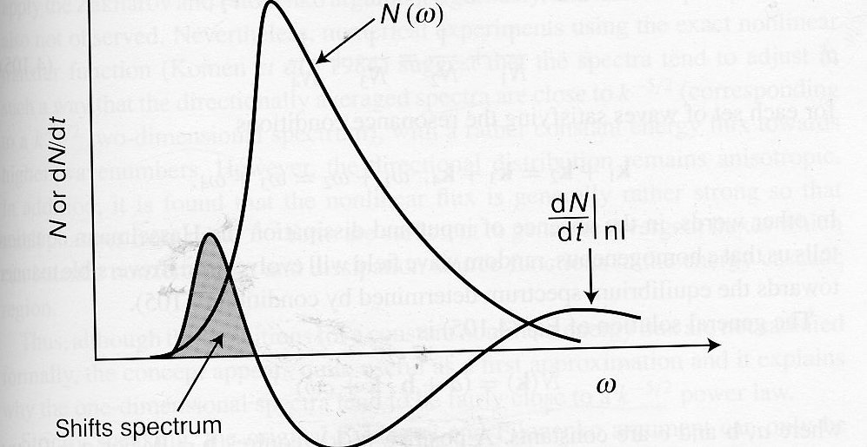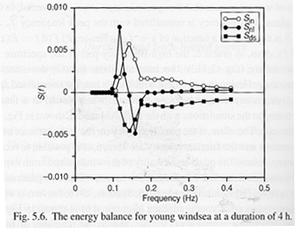

E’ interessante in particolare vedere che i termini non lineari Snl muovono energia dalle frequenza più alte a quelle più basse.

La figura che segue mostra invece la ricostruzione, per un caso di prova, dell’ evoluzione di uno spettro al passare del tempo: è evidente la somiglianza con il caso sperimentale riportato all’inizio di questo blocco di appunti

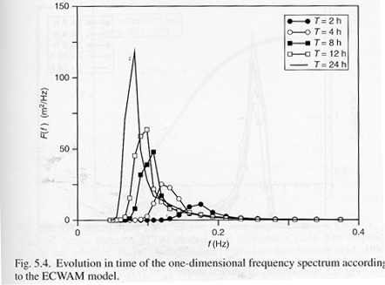

Misure satellitari

I valori medi degli stati di mare (ad esempio l’altezza significativa, in qualche caso anche elementi sulle lunghezze d’onda) possono essere ricavati attraverso misure radar, sia da terra, sia da satellite, ed in qualche caso da aereo. Le tecniche sono complesse e non possono essere discusse in questa sede. E’ qui sufficiente, allo scopo di orientarsi nella pratica operativa, citare le differenti metodologie

Da terra:
Radar in banda x (relativamente semplici e poco costose, ma influenzate negativamente dalla pioggia)
Radar in banda HF (molto più complesse e costose, nate originariamente per la misura di correnti superficiali, forniscono elementi anche sull’altezza d’onda). Ad esempio:

Da satellite (e qualche volta da aereo)

SAR (Synthetic Aperture Radar, Radar ad Apertura Sintetica) Fornisce importanti elementi sullo spettro del moto ondoso negli oceani; a causa della sua bassa risoluzione è di scarsa utilità nei mari interni, almeno per ora.
Altimetro E’ lo strumento più importante per la pratica da parte degli uffici meteorologici e gli enti operativi. Fornisce il valore dell’ altezza significativa lungo una striscia larga alcuni chilometri in corrispondenza della verticale del passaggio – il quale avviene a grande velocità (circa 7 km/s)

L’ESA e la NASA ( e tra poco anche l’Agenzia Spaziale Indiana) gestiscono satelliti con altimetro e forniscono di routine le misure. La copertura spaziale è adeguata (ad esempio, in figura la rappresentazione dei passaggi del satellite ERTS2 intorno alla penisola italiana) ma, almeno per il momento, la frequenza di osservazione è insufficiente sia ai fini del preallarme di eventi eccezionali (il passaggio sullo stesso punto si ripete ogni 30 giorni circa) sia come dato di base da utilizzare per la caratterizzazione del paraggio di interesse. Tali dati sono invece impiegati di routine la calibrazione e la messa a punto dei modelli di cui si è discusso.

Passaggi del satellite ERTS sull’Italia

Materiale utile su tali tecniche di misura si puo’ trovare ad esempio su

http://www.eugeniopc.it/research/SATELLITI/satelNew.htm

www.altimetry.info/html/principle/

La Pratica Operativa

Le equazioni con i sotto-modelli (“parametrizzazioni”) brevemente descritti sopra devono essere risolte numericamente nello spazio e nel tempo; si sostituiscono quindi alle derivate spaziali le differenze finite in x ed y, coordinate spaziali, ed a quelle temporali le differenze finite in t.
Ne risulta un sistema di equazioni non lineari di dimensioni enormi, in cui per ciascun valore discreto di x ed y con indici interi i e j (“griglia spaziale”) e del tempo t, con indice n sono localizzate le incognite E_{i,j,n,k,l,k}. – tante quante sono le classi di intervalli di lunghezza d’onda e di direzione dello spettro.

Lo spettro E viene discretizzato in un certo numero di intervalli di frequenza e di direzione, rispettivamente 30 e 24 nel caso illustrato sopra, con un totale quindi di 720 incognite per ogni punto della griglia.

Come per tutti i sistemi di equazioni differenziali a derivate parziali, sono necessari:
I valori iniziali delle incognite (moto ondoso) sui punti di griglia.
I valori al contorno delle incognite (moto ondoso) al confine della griglia di calcolo.
I valori del vento necessari al temine Sin, per ogni t e per ogni punto di griglia

La griglia spaziale viene di solito scelta in modo da coincidere almeno in parte coincide con quella dei modelli meteorologici, che quindi forniscono i dati di vento necessari; i modelli meteorologici sono dunque l’input indispensabile per i modelli di moto ondoso

Esistono sistemi software largamente diffusi che implementano questi modelli: forse il primo, e più diffuso, è il WAM; WAVEWATCH è un software abbastanza simile, impiegato dalla NOAA; lo SWAN, modello per acque basse, è largamente impiegato soprattutto per applicazioni locali. Tutti questi sistemi vengono costantemente modificati aggiornati e anche la differenza tra modelli di acque basse e acque profonde tende a diventare evanescente mano a mando che le caratteristiche sviluppate per bassi fondali (shoaling, rottura, triadi etc) vengono aggiunte a tutti i modelli.

Non va mai dimenticato comunque che la qualità delle previsioni del moto ondoso dipende principalmente dalla qualità delle previsioni del vento U10, e quindi in definitiva dalla affidabilità delle previsioni meteorologiche. Questo spiega perché nella pratica operativa sono di solito gli uffici ed i servizi meteorologici che producono anche le previsioni sul moto ondoso.

Il modello WAM globale di moto ondoso più diffuso è gestito dall’ ECMWF (il centro meterorologico europeo:
esso è descritto su www.ecmwf.int/research/ifsdocs/WAVES/ e su
www.ecmwf.int/research/ifsdocs/CY28r1/Waves/Waves-1-1.html

Naturalmente anche i centri meteo americani e giapponesi producono previsioni su scala globale. Questi risultati globali vengono poi impiegati come condizioni al contorno di modelli cosiddetti “regionali”

Il CNMCA (Centro Meteorologico dell’Aeronautica Militare) ha in uso un modello mediterraneo (“Nettuno”) il cui input di vento è fornito dal modello meteorologico COSMO “regionale” (l’intera Europa) , e la cui dimensione di griglia è attualmente di 3’. Le condizioni al contorno della parte meteorologica provengono dall’ECMWF. Una descrizione dell’ intero sistema si trova su: http://ricerca.ismar.cnr.it/MODELLI/ONDE_MED_ITALIA/comunicato.html e su
http://www.meteoam.it/sites/all/files/images/approfondimenti.pdf
I dati (in tempo reale) sono invece reperibili su:
http://www.meteoam.it/?q=nettuno

Un sistema di particolare interesse per le coste del basso Tirreno è quello dell’Università Parthenope, le cui condizioni al contorno meteorologiche provengono dal modello NOAA
http://ccmmma.uniparthenope.it/?q=forecast/wave

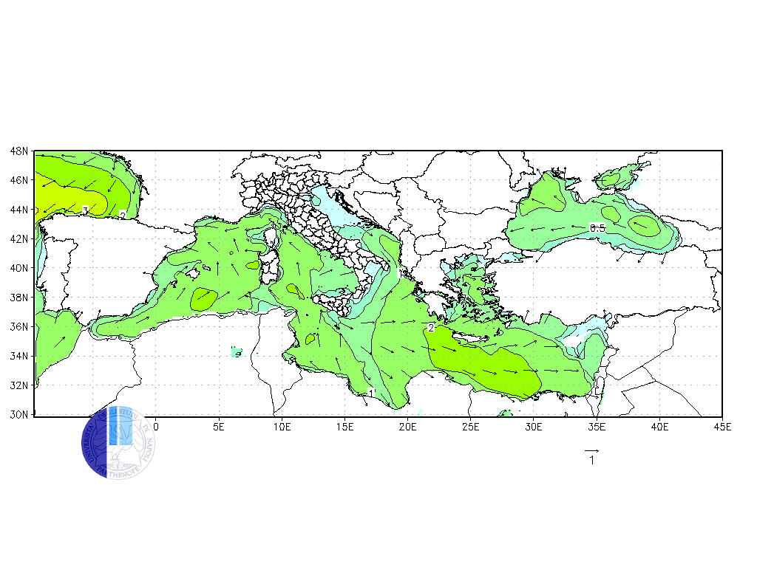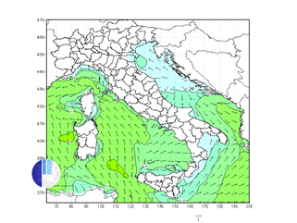
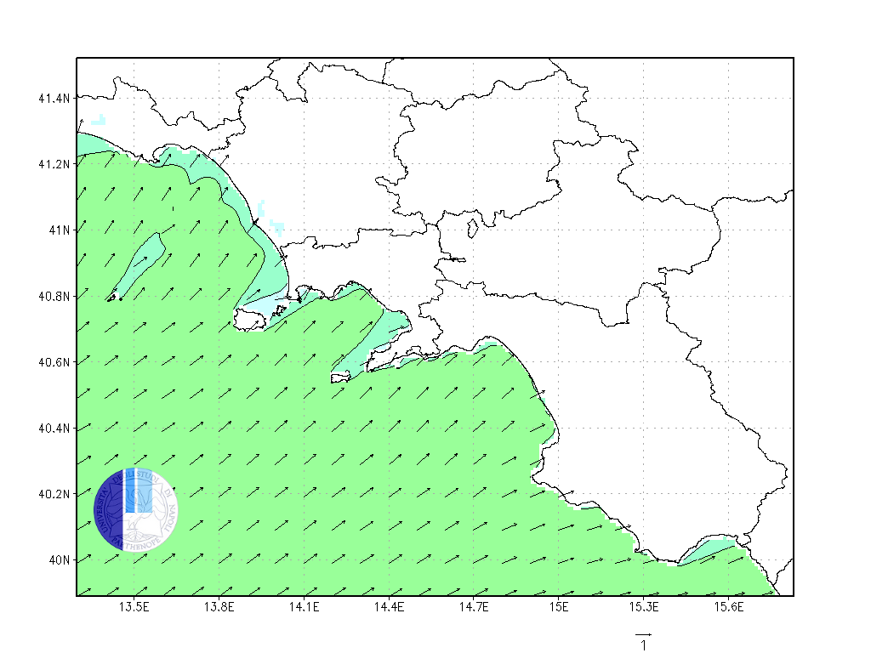

Un sistema analogo è da qualche tempo in servizio presso l'ISPRA
http://www.isprambiente.gov.it/pre_mare/coastal_system/maps/first.html

Vari enti forniscono lunghe serie storiche di dati, da cui è possibile trarre statistiche del moto ondoso: ad esempio l’UKMO:
http://www.ncof.co.uk/Wave-Model-Inputs-and-Outputs.html

La figura seguente mostra i risultati di una di queste simulazioni ed il suo confronto con le misure di un ondametro.

Top-left: CNMCA Nettuno SWH simulation on 09 November at 12:00; Top-right: comparison between Capri buoy and Nettuno model grid points; bottom: location of buoy and grid points (Simulazioni “Nettuno” del CNMCA; dati di boa Protezione Civile Campania

I dati altimetrici di cui si è discusso prima vengono impiegati in maniera sistematica sia per fornire ai modelli valori affidabili da cui iniziare o correggere i calcoli (si parla di “assimilazione” dei dati.) sia per verificarne a posteriori l’affidabilità (calibrazione). I valori del moto ondoso sui punti della griglia di calcolo vengono poi archiviati - solitamente ad intervalli di 3 o 6 ore: si può quindi accedere a serie molto lunghe di dati “sintetici” cioè calcolati e poi calibrati. Queste serie sono una base per gli studi di clima marittimo, specialmente per le località dove non sono disponibili misure ondametrche

La risoluzione dei modelli globali o di area puo’ non essere adeguata per certe situazioni, specialmente in vicinanza di coste dalla conformazione complessa. Spesso per questo motivo si usa migliorare la risoluzione dei dati inserendo un modello con passo di calcolo più piccolo all’ interno della griglia del modello globale, prendendo da questo le condizioni al contorno e iniziali. SWAN, un software prodotto dall’Università di Delft, è il più diffuso per queste applicazioni

Nei file "Ricostruzioneevento" sono riportati alcuni casi di applicazione del modello SWAN (Tratti da varie attività applicative e di ricerca lavoro svolte dall’Università parthenop e dal CUGRI). Vanno considerati come esempio illustrativo, in particolare per i seguenti aspetti:

Integrazione tra dati ECMWF di vento e di moto ondoso (WAM) su larga scala e SWAN su scala più piccola e fondali più bassi
Integrazione (embedding, nesting) tra griglie di calcolo grandi e piccole
Verifica con dati di boa ondametrica

si ricordi che c'è corrispondenza immediata tra lo spettro in termini di frequenza f e quello in termini di numero d'onda k
P. Janssen “The Interaction of Ocean Waves and Wind”, Cambridge University Press, 2004. Pag 212
U₁₀ è fornito regolarmente dalle previsioni meteorologiche, oppure dai dati di anemometro attraverso formule empiriche o semi empiriche.
τ compare anche nel calcolo delle correnti
H. L. Tolman “User manual and system documentation of WAVEWATCH III TM version 3.14 y”, NOAA 2009
HF High Frequency; nonostante il nome, la frequenza è assai minore di quella dei radar in banda x
Ora non più attivo
Notare peraltro che l’esempio è relativo ad una piccola sottogriglia di un modello a risoluzione piuttosto bassa
In maniera assolutamente parallela a quanto viene fatto per le previsioni meteo
bisogna registrarsi sul sito CNMCA http://www.meteoam.it , ma è una cosa semplice, e ne vale comunque la pena
L’ assimilazione è eseguita di routine per gli oceani, mentre non viene fatta al momento per il Mediterraneo.

